【はじめて Zoom を使う方へ】
「Zoom」は基本的に無料のオンライン会議システムです。カメラのついたパソコンか、スマホまたはタブレット端末、そしてネットワーク環境があれば、距離と時間の壁を越えて、たくさんの人とコミュニケーションすることができます。

どの機器から接続するかによってやり方が違いますので、
①パソコンから接続する場合
②スマホまたはタブレット端末から接続する場合
この二つに分けて説明いたします。

【①パソコンから接続する場合】
この説明の最後に記載した Zoom 会議室のURL をクリックしていただくだけで OK なのですが、クリックすると起きることを説明します。

はじめて Zoom を使用される場合は、まず自動的にソフトのダウンロード画面が表示されます。
ダウンロード後、アプリをインストールしてよいか確認されるので OK をクリックしてください。

するとインストールがはじまり、その後自動的に Zoom アプリが立ち上がって、オンライン会議室に接続されます。

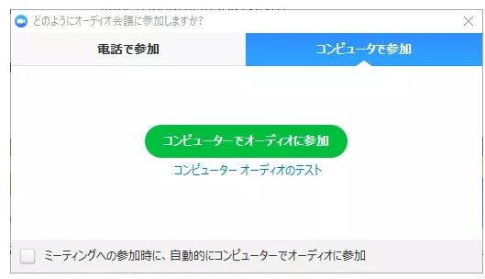
Zoom アプリが立ち上がると、以下のような画面が表示されます。
その場合は、緑色の「コンピュータでオーディオに参加」のボタンをクリックしてください。
しばらくすると、Zoom 会議室に接続されます。

- Zoom 会議室のURL
では、はじめましょう。以下の URL をクリックしてください。
「だれでも簡単！Zoom」が開始する前に、一度接続できるかどうか事前にテストしていただくとスムースです(いつでも接続テスト可能です)。
https://zoom.us/j/XXXXXXXXX/ ⇔クリックして、テストしましょう。

なお、ノート PC の場合は、ほぼ間違いなくカメラが内蔵されていますが、
デスクトップ PC ではカメラが内蔵されていないことがあるので、
この場合は外付けの USB タイプの Web カメラを接続するようにしてください。
【②スマホ、またはタブレットから接続する場合】
あらかじめ以下のアプリをインストールしてください。「ZOOM Cloud Meetings」

- iPhone または iPad の方
http://itunes.apple.com/jp/app/zoom-cloud-meetings/id546505307?mt=8

- Andorid のスマホまたはタブレットの方
https://play.google.com/store/apps/details?id=us.zoom.videomeetings

この説明の最後に記載したZoom 会議室のURLをタップしていただくのですが、タップすると何が起こるかを先に説明します。

Zoom 会議室のURLをタップすると、Zoomアプリが立ち上がってオンライン会議室に接続します。

Zoom アプリが立ち上がる時に、
名前の入力画面が表示される場合があります。この時は好きな名前を入力してください。
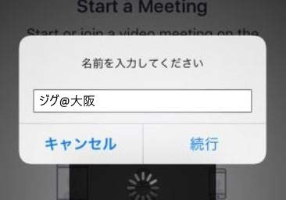

- カメラおよびマイクへのアクセス確認について
以下のような確認画面が表示されることがあります。この場合は、いずれも「OK」をタップしてください。
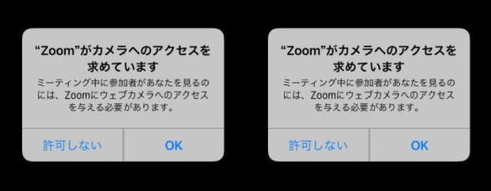
また「デバイスのオーディオを使用する」のようなボタンが表示されたら、それをタップしてください。
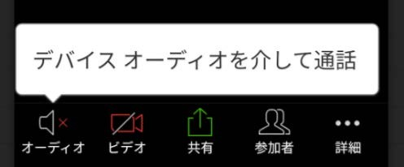

- Zoom 会議室のURL
では、はじめましょう。以下の URL をタップしてください。
「だれでも簡単！Zoom」が開始する前に、一度接続できるかどうか事前にテストしていただくとスムースです(いつでも接続テスト可能です)。

https://zoom.us/j/XXXXXXXXX/ ⇔クリックして、テストしましょう。

【ご案内】
■ヘッドセットをおすすめします
インターネットチャット用のヘッドセットや、マイク付きイヤホンを用意されることをおすすめします。

ヘッドセットを使うことにより、口とマイクの距離が近くなってクリアな声を伝えることができますし、自分の声が部屋の壁や天井に反響してくぐもって伝わることを防げます。

また、ヘッドセットを使わないと、機器のマイクが拾ったまわりの音がオンライン会議の参加者全員に伝わりやすくなります。
スピーカーからはオンライン会議の音声が流れるため、まわりの人の迷惑になる場合があります。

ハウリングの原因にもなります。

■おわりに
なにかわからないことがあれば、いつでも気軽にお尋ねください。
Facebook のメッセンジャーでもいいですし、念のために私のスマホの電話番号をお知らせしておきますので、イザというときはこちらにお電話ください。

○○の電話番号：090-XXXX-XXXX
名前

では Zoom 会議室でお会いしましょう！

